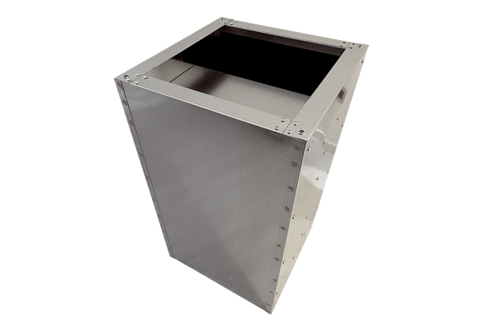Cokół z tłumikiem akustycznym SDI 35Opakowanie jednostkowe: 1 sztukaAsortyment: C
Numer artykułu: 0073.0032Producent: MAICO

